Информация к проекту решения по заявлению:
1.17 Заявитель: ООО СЗ "ВИРА-Строй-Эстейт"
Земельный участок:
кадастровый номер 54:35:053615:437;
местоположение: Российская Федерация, Новосибирская область, город Новосибирск, Кировский район, ул. Петухова, 162;
площадь 30342 кв.м.;(планшет 10304, 10333).
Зонирование: Зона застройки жилыми домами смешанной этажности (Ж-1), Подзона застройки жилыми домами смешанной этажности средней плотности застройки (Ж-1.4)
Заявленные требования: в части уменьшения предельного максимального количества квартир на земельном участке для объектов капитального строительства с видом разрешенного использования «многоквартирные многоэтажные дома» с 368 квартир на 1 га до 431 квартиры на 1 га.
Обоснование согласно заявлению: в связи с тем, что инженерно-геологические характеристики земельного участка являются неблагоприятными для застройки
Планируется: строительство многоквартирных многоэтажных жилых домов со встроенными помещениями обслуживания жилой застройки и ТП

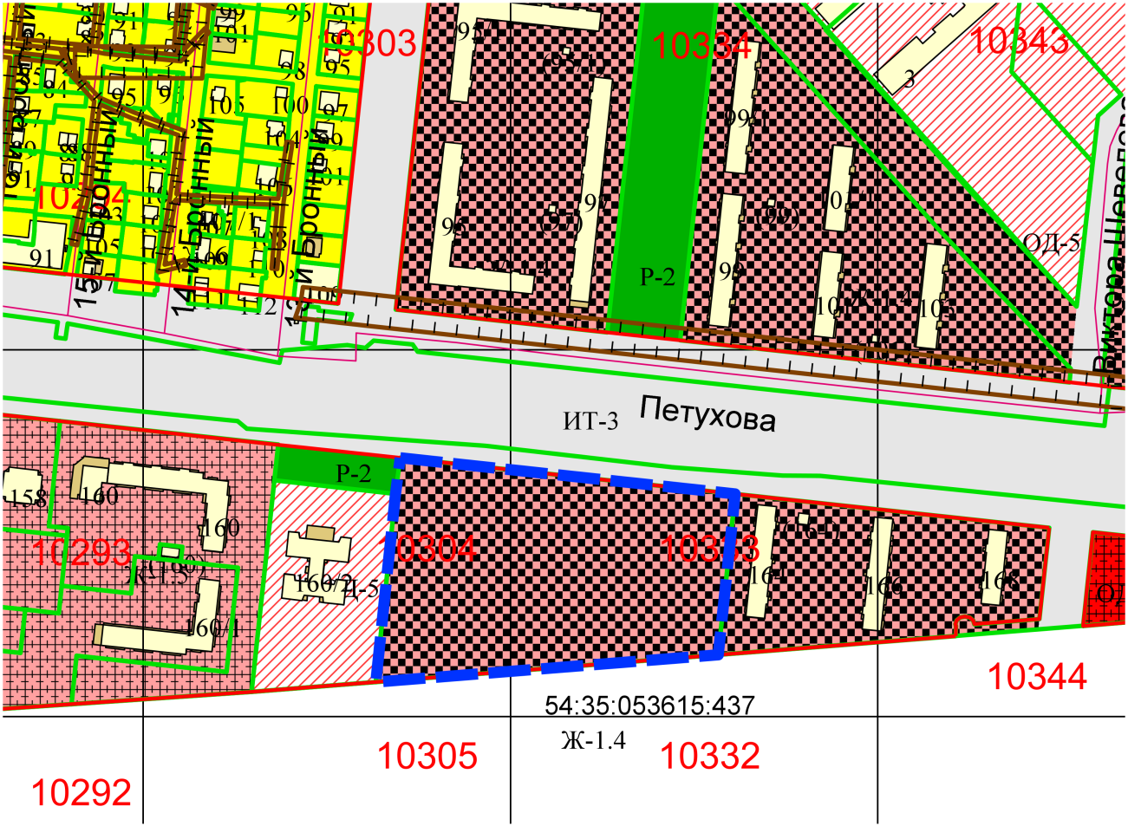
Приложения к заявлению:

